KONCEPCE NOVÉ BUDOVY NÁRODNÍ KNIHOVNY ČR

Koncepce nové budovy, součást zadání pro mezinárodní architektonickou soutěž, vychází z toho, že knihovny ve světě se dnes postupně transformují z více či méně uzavřených institucí poskytujících tradiční služby vázané na vlastní fondy v otevřené instituce s podstatně širším společensko-kulturním záběrem. Kromě základních služeb a značného zpřístupnění fondů ve volných výběrech oborových a specializovaných studoven by tak měla nová knihovna nabídnout také otevřenou zónu s literární kavárnou, prostory pro výstavy i pro kulturní a společenské vyžití.
Nová budova NK bude moderním multifunkčním prostorem, který nabídne všem návštěvníkům možnost setkat se v příjemném prostředí s kolegy či přáteli nebo navštívit některou z kulturních akcí. Svým uživatelům knihovna zpřístupní miliony dokumentů a informací z celého světa. To vše v diferencovaně členěných i vybavených zónách – od volných prostor přes částečně oddělené prostory pro týmovou práci až po uzavřené prostory pro zcela nerušenou a/nebo hlasitou týmovou práci. Kromě možnosti občerstvení v místní restauraci i kavárně nabídne nová knihovna i dostatek možností pro alternativní sezení a relaxaci. Nespornou výhodou pozemku na Letné je sousedství parku, které lze využít pro propojení studia uvnitř i venku.

Následující schéma vyjadřuje základní ideu nové knihovny, rozdělení jednotlivých služeb do zón tak, aby se vzájemně nenarušovaly, ale doplňovaly. Ve schématu je míra otevřenosti či uzavřenosti jednotlivých zón naznačena barevným přechodem od zelené po červenou. Nejuzavřenější jádro knihovny, Národní konzervační fond, který má NK za úkol spravovat, je navíc ve schématu dokresleno plnou ohraničující čarou.

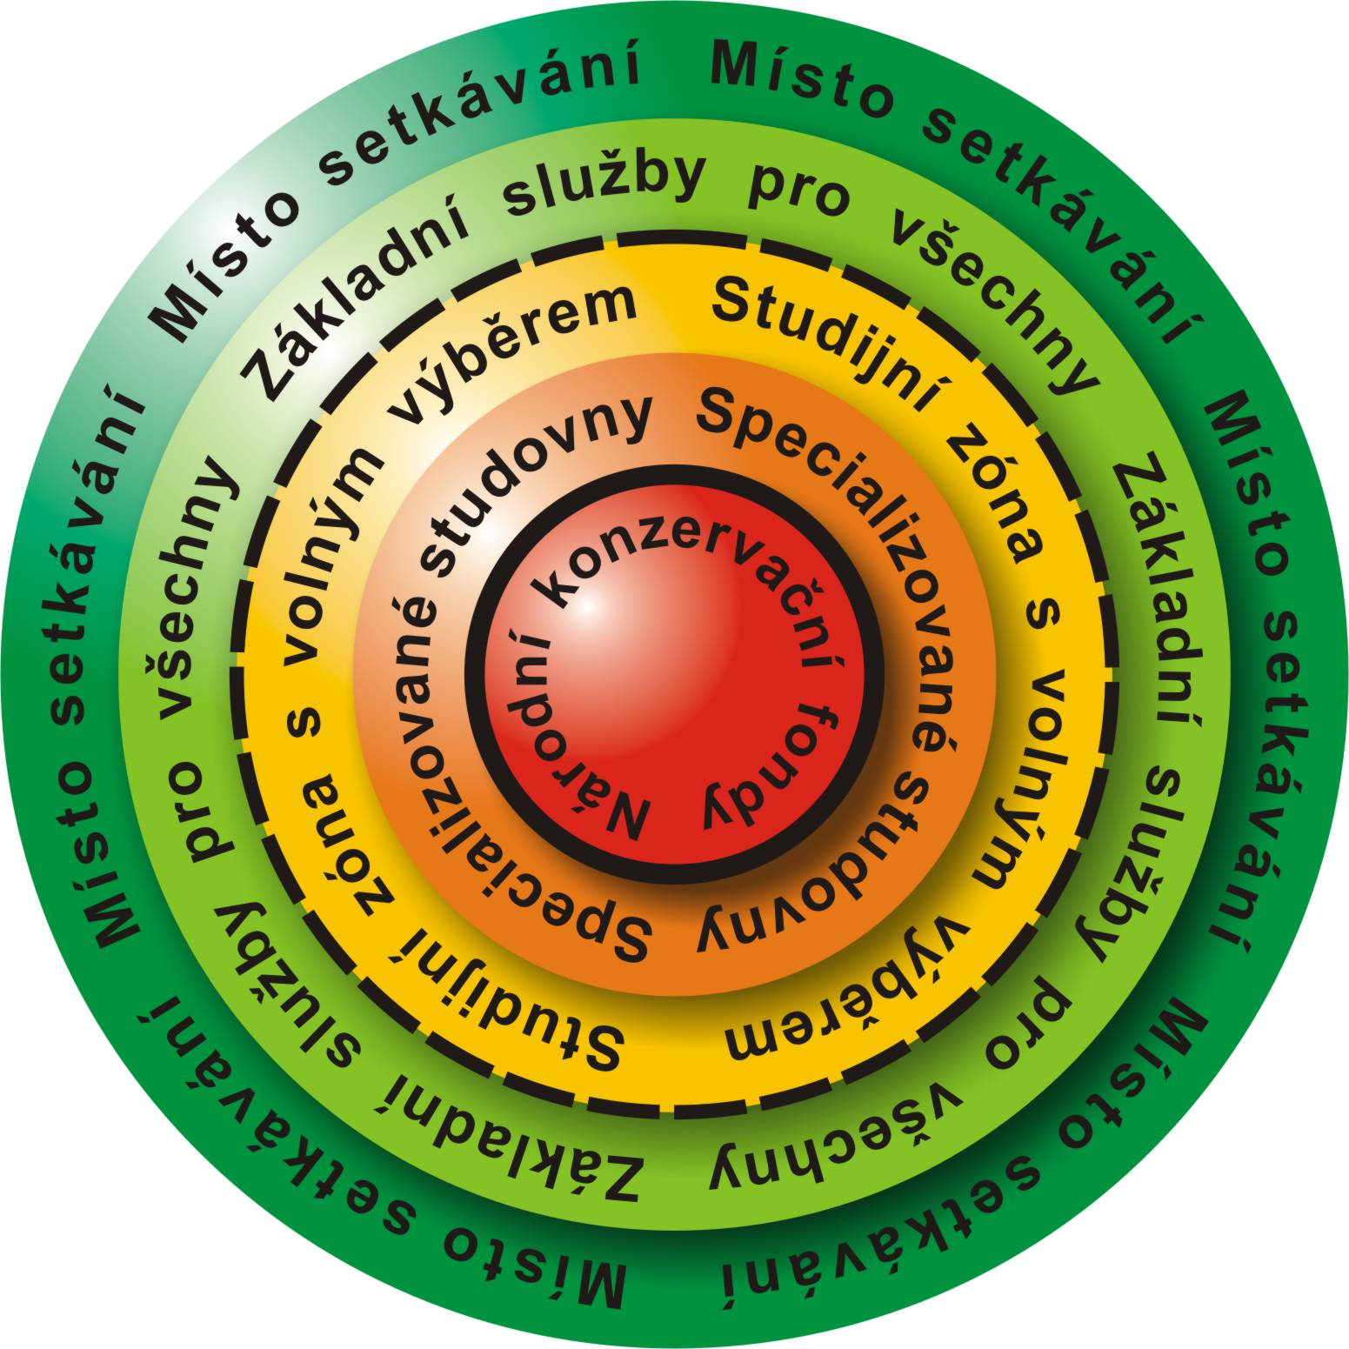

Místo setkávání

je určeno všem bez rozdílu a omezení. Každý může do této zóny přicházet a opouštět ji bez kontroly. V tomto prostoru budou umístěny: literární kavárna, restaurace, víceúčelový sál, prostor pro výstavy, odpočinková a diskusní zóna, zóna s informacemi o knihovně, knihkupectví kombinované s prodejnou materiálů vydaných knihovnou a o knihovně. Patří sem i parkoviště, šatna a dostatečné sociální zázemí. Tato zóna sice bude opticky s knihovnou propojena, musí však umožňovat zcela autonomní provoz i v době, kdy bude knihovna v užším slova smyslu zavřená.

Základní služby pro všechny

nabídnou variantu centrální haly služeb v přímé vazbě na vstup pro veřejnost. Tato zóna bude volně přístupná jako místo prvního přijetí uživatele s informacemi o fondech a službách knihovny. Kromě příručního fondu referenční literatury ve volném výběru zde budou k dispozici katalogy, báze dat, portály, digitální knihovna, archiv českého webu. Přístup na internet umožní kromě využití běžně dostupných zdrojů i přístup k finančně nákladným placeným službám a zdrojům. Pro uživatele zde budou připraveny základní informace, odborné konzultace, referenční a rešeršní služby. Bude zde umístěna registrace čtenářů, dále výpůjční protokol, centrální pokladna, příjem a výdej zakázek reprografických služeb, samoobslužné kopírování, prostor pro studium referenční literatury, školicí a konzultační prostor. Návštěvníci mohou do tohoto prostoru vstupovat bez registrace a kontroly, při odchodu však budou procházet běžnou kontrolou vynášených dokumentů.

Studijní zóna s volným výběrem

bude řešena jako otevřený prostor určený ke studiu na místě, s místy v základním vybavení a volným výběrem odborné literatury. Bude zde umožněno i studium vlastních dokumentů s vazbou na další služby: samoobslužné kopírování, přístup k výpočetní technice, bezdrátové připojení a základní konzultační a poradenské služby. Vstup do této zóny již předpokládá povinnost podrobit se kontrole platné čtenářské registrace, identifikaci vnášených dokumentů a odložení zavazadel a svrchního oděvu v šatně. Při opuštění knihovny budou návštěvníci této zóny procházet běžnou kontrolou vynášených dokumentů.

Specializované studovny

nabídnou uživatelům „klasicky“ uspořádanou soustavu specializovaných studoven (mikromédií, elektronických dokumentů, periodik) pro zpřístupnění speciálních typů dokumentů z univerzálních fondů knihovny. Uživatelům zde budou k dispozici konzultační a výpůjční služby (výdej/příjem objednaných a rezervovaných dokumentů ze skladišť a z obsluhovaných příručních fondů), prostor pro studium fondů z příručních knihoven a další návazné služby (kopírování, bezdrátové připojení atd.). Milovníci většího soukromí budou mít k dispozici tzv. tichou studovnu s nadstandardními místy pro dlouhodobou vědeckou/badatelskou práci, s volně přístupnou i s obsluhovanou příruční knihovnou a s možností dlouhodobého rezervování dokumentů uložených ve skladištích. Vstup do této zóny předpokládá minimálně dodržení podmínek platných pro „žlutou“ studijní zónu s volným výběrem, v jednotlivých studovnách bude vstup i výstup dále regulován podle konkrétních specifik.

Národní konzervační fondy

představují sbírky publikací vydaných na území České republiky nebo Československa od roku 1801 do současnosti. Jde o archivní exempláře, které jsou určeny pro uchování budoucím generacím a tvoří tak „srdce” Národní knihovny. Neslouží běžným informačním službám a zpřístupňují se pouze tehdy, pokud na území ČR není dostupný další exemplář. Významu a účelu konzervačních sbírek odpovídá i způsob zpřístupňování s mimořádnými nároky na jejich ochranu. Ztráty z těchto sbírek většinou nelze plně nahradit – jde o nenávratnou ztrátu národního kulturního dědictví. Vstup do této zóny i výstup z ní podléhají mimořádným kontrolám a bezpečnostním opatřením. I když do této zóny většina návštěvníků nové knihovny patrně nikdy nevstoupí, je její význam pro celkovou atmosféru budovy mimořádný. Vědomí, že právě zde je uložena a pro budoucí generace uchovávána podstatná část národního kulturního dědictví, propůjčuje celé budově jedinečnou dimenzi.

V nové budově najdou své místo novodobé fondy od roku 1801 do současnosti s rezervou pro příštích padesát let. Knihovna pojme 10 milionů knihovních jednotek. Veřejnosti bude rovněž nabídnuta část fondů Parlamentní knihovny. Ve volném výběru bude k dispozici 300 000 dokumentů s možností jejich dalšího rozšíření. Nová budova poskytne i 1200 studijních míst.

